Предмет: Објашњење – јавна набавка број 39/16, чији је предмет набавка услуга - Здравствена заштита радника (санитарни прегледи и радници који носе пружје)

Захтев за појашњење :
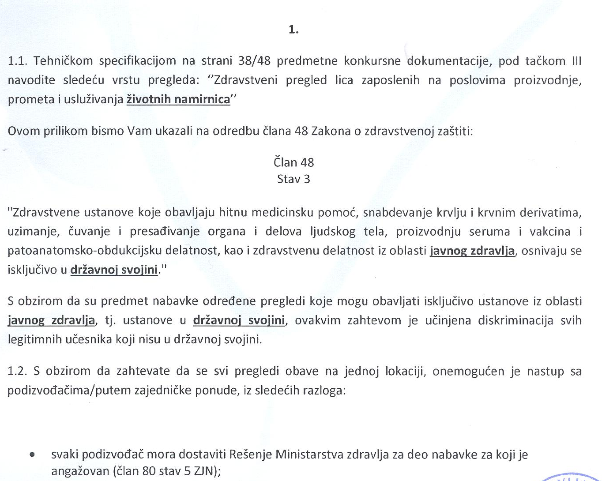
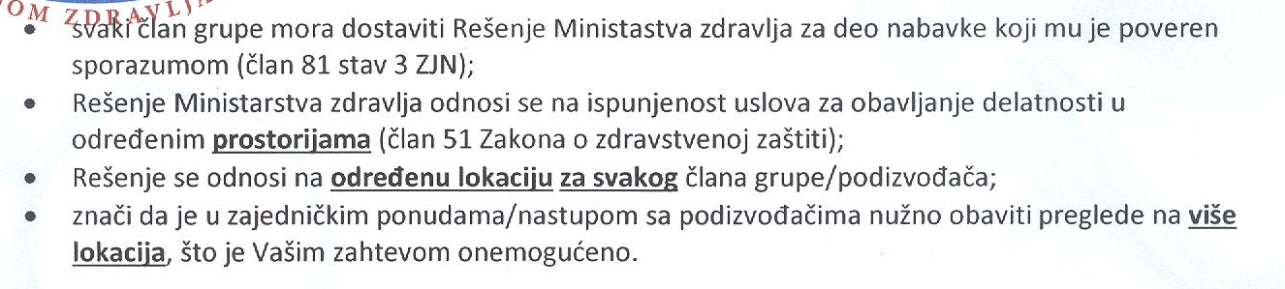
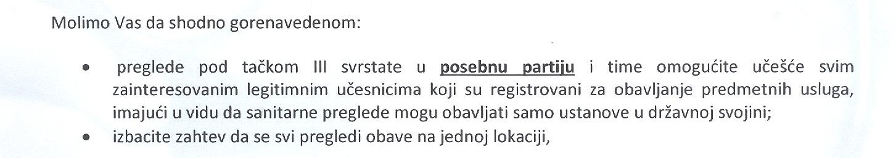
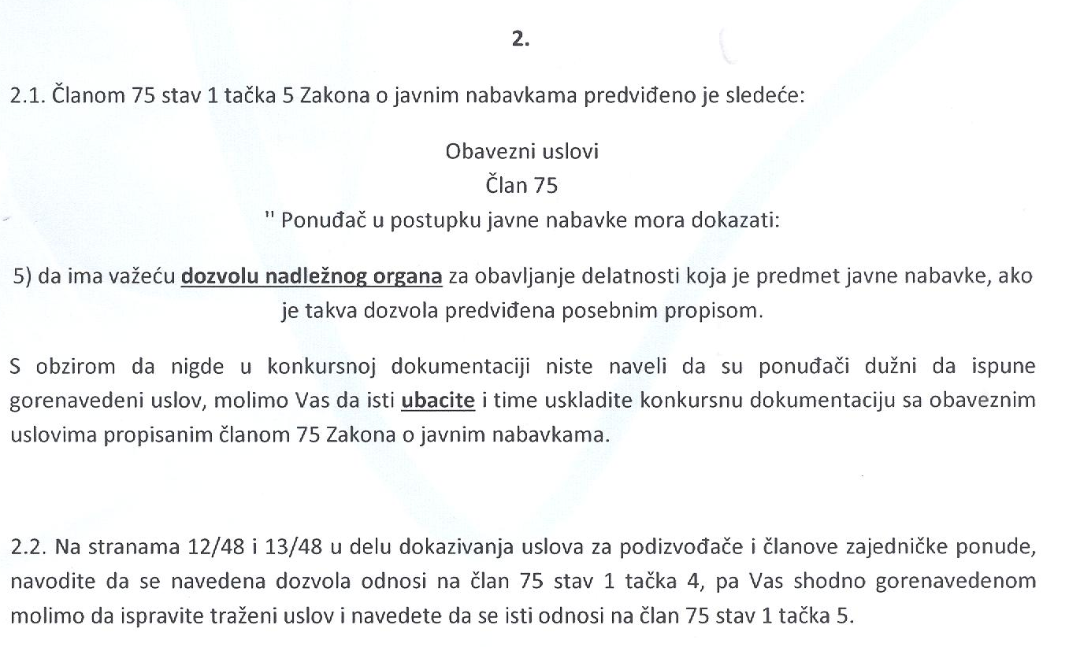
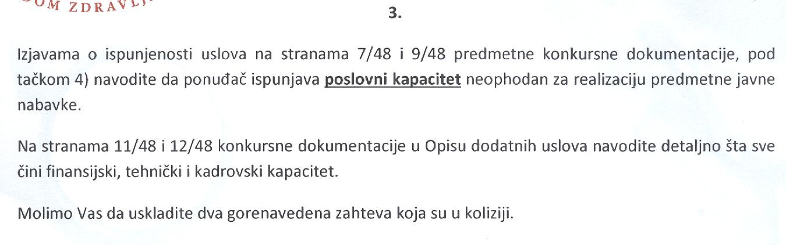
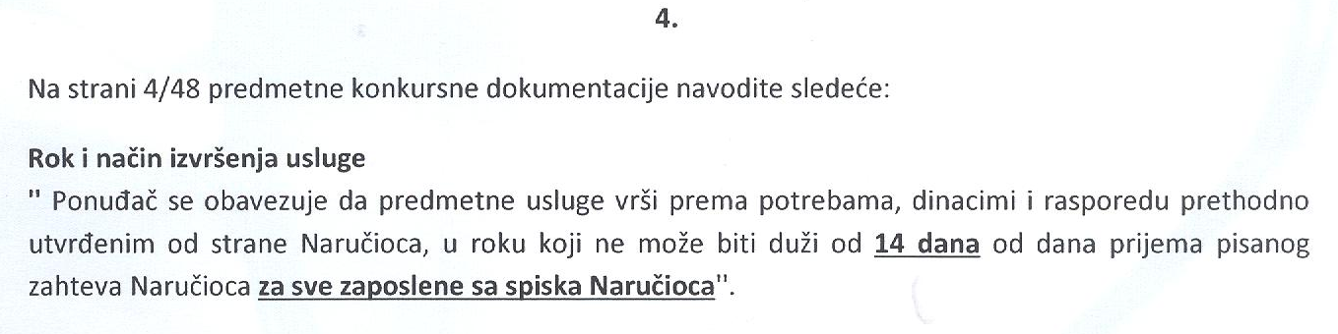
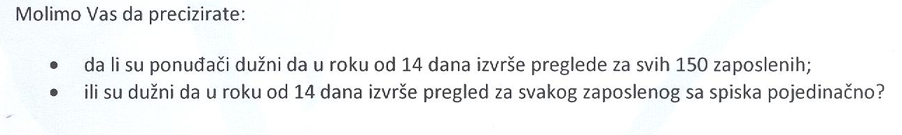
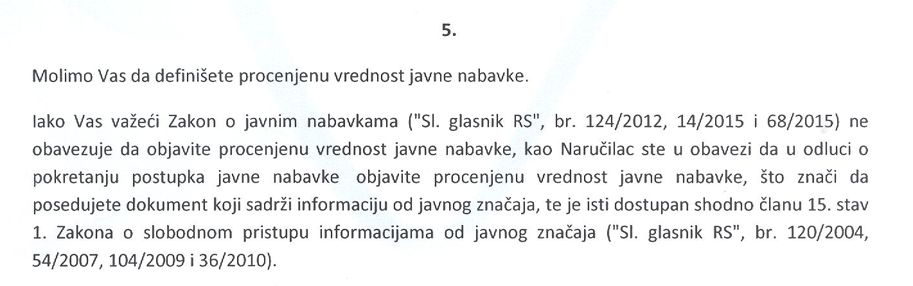

Одговор

- Наручилац остаје при захтевима из конкурсне документације.
- Одговор на ово питање налази се у Пречишћеном тексту конкурсне документације.
- Наручилац остаје при захтевима из конкурсне документације.
- Понуђач ће услугу вршити сукцесивно у складу са потребама Наручиоца.
- Наручилац није у обавези да у Конкурсној документацији дефинише процењену вредност.

